

Object-Oriented Programming
中期project报告


学生姓名 ： 张童童 学号： 3160101315
学生姓名 ： 江如蓝 学号： 3160103777
学生姓名 ： 王钟毓 学号： 3170105709
学生姓名 ： 陈宇威 学号： 3170105706
学生姓名 ： 彭子帆 学号： 3170105860

2018~2019春夏学期 2019 年 4 月

1. 项目实现的IDE、complier、库

1.1 IDE介绍
Microsoft Visual Studio Professional 2017
版本 15.9.4
VisualStudio.15.Release/15.9.4+28307.222
Visual C++ 2017 00369-60000-00001-AA074
Microsoft Visual C++ 2017

VS是美国微软公司的开发工具包系列产品。VS是一个基本完整的开发工具集，它包括了整个软件生命周期中所需要的大部分工具，如UML工具、代码管控工具、集成开发环境(IDE)等等。所写的目标代码适用于微软支持的所有平台，包括Microsoft Windows、Windows Mobile、Windows CE、.NET Framework、.Net Core、.NET Compact Framework和Microsoft Silverlight 及Windows Phone。

1.2 Complier介绍
Microsoft (R) Windows (R) Resource Compiler Version 10.0.10011.16384

1.3库
考虑到经济成本以及实现功能的需求，基本的开源图像处理库已经能够基本满足我们的需求，因此我们选择了一下几个开源的图像处理库

- Cimg
Cimg是为C++程序员设计的一个图像处理库。它为加载/保存、显示和处理多种类型的图像提供了有用的类和函数。Cimg库具有较好的移植性（Unix/X11、Windows、MacOS…）并且CImg 库只包含了一个名为CImg.h 的头文件。头文件 CImg.h 包含了构成CImg 库的全部类和函数。这是CImg 库的一个新颖之处。这意味着：
·不需要对库的提前编译：因为，CImg 函数是和自己的C++代码同时编译的。
·不用处理复杂的依赖关系：只要包含文件CImg.h，就可以使用C++图像处理工具箱。
·编译是按需完成的：只要程序中用到的CImg 函数才被编译， 并出现在编译后的可执行文件中。这样可以产生没有任何无用东西的，非常紧凑的代码。
  - 类成员和函数都是内联的，这样程序在执行的时候会有更好的表现。

CImg版的“Hello world”
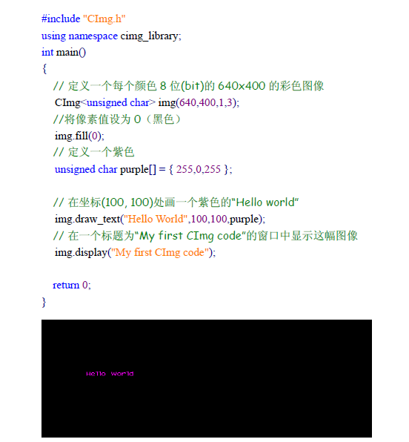
需要使用的函数：
绘图函数：
draw_point
draw_line
draw_triangle()
draw_spline()
draw_arrow()
draw_rectangle()
draw_polygon()
draw_ellipse()
draw_circle()
draw_image()
draw_text()
draw_quiver()
draw_axis(
图像大小调整、平移、缩放、旋转、分割
//旋转图像，以cx,cy指定点为中心，旋转angle度，放大zoom倍。
CImg< T > & rotate (
const float angle,
const float cx,
const float cy,
const float zoom,
const unsigned int border_conditions=3,
const unsigned int interpolation=1);
// 优化的缩小至原来的1/2
CImg< T > & resize_halfXY ()
// 优化的放大至原来的2倍
CImg< T > & resize_doubleXY ()
// 优化的放大至原来的3倍
CImg< T > & resize_tripleXY ()
// 偏移图像
CImg< T > & translate (
const int deltax,
const int deltay=0,
const int deltaz=0,
const int deltav=0,
const int border_condition=0)
// 改变大小
CImg< T > & resize (
const int pdx,
const int pdy=-100,
const int pdz=-100,
const int pdv=-100,
const int interpolation_type=1,
const int border_condition=-1,
const bool center=false)
改变图像到指定大小，当pdx,pdy,pdz或pdv<0时，使用百分比。interpolation_type指定插值方法，分别是:
-1 = 不插值 : 图像直接按大小剪切
0 = 不插值 : 多余空间依据border_condition决定。
1 = 临近点插值。
2 = 移动平均数插值。
3 = 线性插值。
4 = 删格插值。
5 = 双三次插值
/ 取原图像中的一块子图
CImg< T > & crop (
const int x0, const int y0, const int z0, const int v,
const int x1, const int y1, const int z1, const int v,
const bool border_condition=false)

2.OpenCV
OpenCV是一个基于BSD许可（开源）发行的跨平台计算机视觉库，可以运行在Linux、Windows、Android和Mac OS操作系统上。它轻量级而且高效——由一系列 C 函数和少量 C++ 类构成，同时提供了Python、Ruby、MATLAB等语言的接口，实现了图像处理和计算机视觉方面的很多通用算法。
OpenCV用C++语言编写，它的主要接口也是C++语言，但是依然保留了大量的C语言接口。该库也有大量的Python、Java and MATLAB/OCTAVE（版本2.5）的接口。这些语言的API接口函数可以通过在线文档获得。如今也提供对于C#、Ch、Ruby,GO的支持。
所有新的开发和算法都是用C++接口。一个使用CUDA的GPU接口也于2010年9月开始实现。
OpenCV的安装与使用可参看openCV教程：
http://www.opencv.org.cn/opencvdoc/2.3.2/html/doc/tutorials/tutorials.html

需要使用的函数：
- 图像读取 imread
- 图像颜色空间的转换 cvtColor
- 图像保存至硬盘 (using imwrite)
CxImage#include <cv.h>
#include <highgui.h>

using namespace cv;

int main( int argc, char** argv )
{
if(argc != 2)
{
printf("useage: %s <imagefile>\n ", argv[0]);
return -1;
}
char* imageName = argv[1];

Mat image;
image = imread( imageName, CV_LOAD_IMAGE_COLOR);

if( !image.data )
{
printf( " No image data \n " );
return -1;
}

Mat gray_image;
cvtColor( image, gray_image, CV_BGR2GRAY );

imwrite( "../../images/Gray_Image.jpg", gray_image );

namedWindow( imageName, CV_WINDOW_AUTOSIZE );
namedWindow( "Gray image", CV_WINDOW_AUTOSIZE );

imshow( imageName, image );
imshow( "Gray image", gray_image );

waitKey(0);

return 0;
}

改变图像的对比度和亮度：
在这一类图像处理变换中，仅仅根据输入像素值（有时可加上某些全局信息或参数）计算相应的输出像素值。
这类算子包括 亮度和对比度调整 ，以及颜色校正和变换。
亮度和对比度调整
两种常用的点过程（即点算子），是用常数对点进行 乘法 和 加法 运算：
- 两个参数 和 一般称作 增益 和 偏置 参数。我们往往用这两个参数来分别控制 对比度 和 亮度 。
- 你可以把 看成源图像像素，把 看成输出图像像素。这样一来，上面的式子就能写得更清楚些：
其中， 和 表示像素位于 第i行 和 第j列 。
- 下列代码执行运算 ：
#include <opencv2/core/core.hpp>
#include <opencv2/highgui/highgui.hpp>
#include <iostream>

using namespace std;
using namespace cv;

double alpha; /**< 控制对比度 */
int beta; /**< 控制亮度 */

int main( int argc, char** argv )
{
/// 读入用户提供的图像
Mat image = imread( argv[1] );
Mat new_image = Mat::zeros( image.size(), image.type() );

/// 初始化
cout << " Basic Linear Transforms " << endl;
cout << "-------------------------" << endl;
cout << "* Enter the alpha value [1.0-3.0]: ";
cin >> alpha;
cout << "* Enter the beta value [0-100]: ";
cin >> beta;

/// 执行运算 new_image(i,j) = alpha*image(i,j) + beta
for( int y = 0; y < image.rows; y++ )
{
for( int x = 0; x < image.cols; x++ )
{
for( int c = 0; c < 3; c++ )
{
new_image.at<Vec3b>(y,x)[c] = saturate_cast<uchar>( alpha*( image.at<Vec3b>(y,x)[c] ) + beta );
}
}
}

/// 创建窗口
namedWindow("Original Image", 1);
namedWindow("New Image", 1);

/// 显示图像
imshow("Original Image", image);
imshow("New Image", new_image);

/// 等待用户按键
waitKey();
return 0;
}

使用openCV对两幅图像进行求和（实现添加水印的功能）：
线性混合操作 也是一种典型的二元（两个输入）的 像素操作 ：
通过在范围 内改变 ，这个操可以用来对两幅图像或两段视频产生时间上的 画面叠化 （cross-dissolve）效果，就像在幻灯片放映和电影制作中那样

#include <cv.h>
#include <highgui.h>
#include <iostream>

using namespace cv;

int main( int argc, char** argv )
{
double alpha = 0.5; double beta; double input;

Mat src1, src2, dst;

/// Ask the user enter alpha
std::cout<<" Simple Linear Blender "<<std::endl;
std::cout<<"-----------------------"<<std::endl;
std::cout<<"* Enter alpha [0-1]: ";
std::cin>>input;

/// We use the alpha provided by the user iff it is between 0 and 1
if( alpha >= 0 && alpha <= 1 )
{ alpha = input; }

/// Read image ( same size, same type )
src1 = imread("../../images/LinuxLogo.jpg");
src2 = imread("../../images/WindowsLogo.jpg");

if( !src1.data ) { printf("Error loading src1 \n"); return -1; }
if( !src2.data ) { printf("Error loading src2 \n"); return -1; }

/// Create Windows
namedWindow("Linear Blend", 1);

beta = ( 1.0 - alpha );
addWeighted( src1, alpha, src2, beta, 0.0, dst);

imshow( "Linear Blend", dst );

waitKey(0);
return 0;
}
图像分割：
http://www.opencv.org.cn/opencvdoc/2.3.2/html/doc/tutorials/imgproc/threshold/threshold.html#basic-threshold

3.QT(实现图形界面)
Qt [是一个1991年由Qt Company开发的跨平台C++图形用户界面应用程序开发框架。它既可以开发GUI程序，也可用于开发非GUI程序，比如控制台工具和服务器。Qt是面向对象的框架，使用特殊的代码生成扩展（称为元对象编译器(Meta Object Compiler, moc)）以及一些宏，Qt很容易扩展，并且允许真正地组件编程
Qt支持下述平台：
MS/Windows - 95、98、NT4.0、ME、2000、XP 、 Vista、Win7、win8、win2008、win10
Unix/X11 -Linux、SunSolaris、HP-UX、CompaqTru64 UNIX、IBMAIX、SGI IRIX、FreeBSD、BSD/OS和其它很多X11平台
Macintosh -Mac OS X
Embedded - 有帧缓冲(framebuffer)支持的嵌入式Linux平台，Windows CE、Symbian、Symbian^3、Symbian Anna、Symbian Belle、MeeGo、haiku-os。

QT版hello world程序：
#include "mainwindow.h"
#include <QApplication>
#include <QPushButton>
int main(int argc, char *argv[])
{
QApplication a(argc, argv);
MainWindow w;

QPushButton b;

b.setText("Hello world"); //给按钮设置内容
b.setParent(&w); //指定父对象，注意是取地址
b.move(10, 10); //移动坐标

w.show();

return a.exec();
}

2、项目需要完成的功能目标

2.1 基本功能

2.1.1具有图像大小调整、平移、缩放、旋转、分割功能；
对于图像的基本简单操作，也是图像处理工具软件最基础的基本功能。包括大小的缩放和分割等编辑功能和平移、旋转等对于位置的控制。

2.1.2 能够显示直方图；
图像直方图由于其计算代价较小，且具有图像平移、旋转、缩放不变性等众多优点，广泛地应用于图像处理的各个领域，特别是灰度图像的阈值分割、基于颜色的图像检索以及图像分类。

2.1.3 具有图像（圆、三角形、长方形）编辑功能；

2.1.4 可将图像文件保存、打开；
图像处理工具软件需要导入要编辑的图像并输出处理完毕的图像，这就需要图像文件的保存和打开功能。

2.2 扩展功能

2.2.1 图片像素化

功能效果：
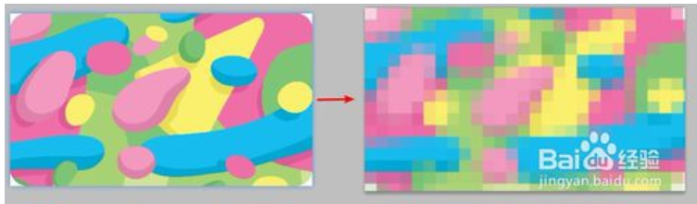
图 1图片来源于网络

功能描述
输入一张图片，产生图片被分解为较大的色块，从而产生一种马赛克的效果，图像实际像素大小不变，图像含义不变，要求依然可辨认图片含义。
- 可实现图像选定区域的像素化
- 可选择像素化的程度
- 可由像素化图片返回原图片，但不要求多次像素化后的图片返回最初图片

实现方法
暂时没有找到相关的库可支持像素化这以一功能。选定区域像素化这比较简单只要限定好像素点位置的范围。像素化目前的思路是将选定区域所有像素点分块，如四个像素点或九个像素点或十六个像素点作为一个基本块，每一块具有一个统一的RGB值，这个统一的RGB值由组成这个块的所有像素点共同决定，可以取平均值。边角有无法取到四个或九个或十六个像素点的依然作为独立的一块。

2.2.2 图片增亮

功能效果
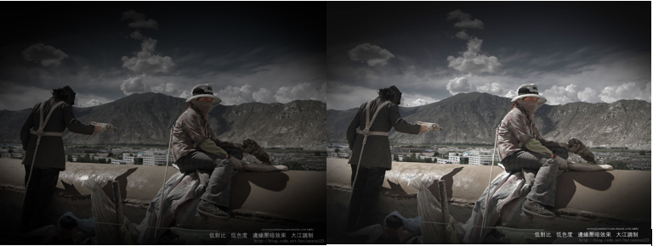
图 2图片来源于网络

功能描述
对于黑白图像和彩色图像，都能改变图片的亮度,既能够增亮也能够使得图片变暗。
如果时间和技术允许，增加进一步功能选择区域改变亮度，选择区域和被选择区域之间要有渐变效果

实现方法
网上有很多图片增强的实现方法，譬如灰色图像可直接改变其灰度，而对于彩色图像有很多修改RGB的方法。我们初步采用的方法是将RGB空间转到HSL
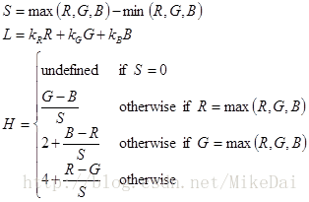
修改L，再将HSL转回RGB空间
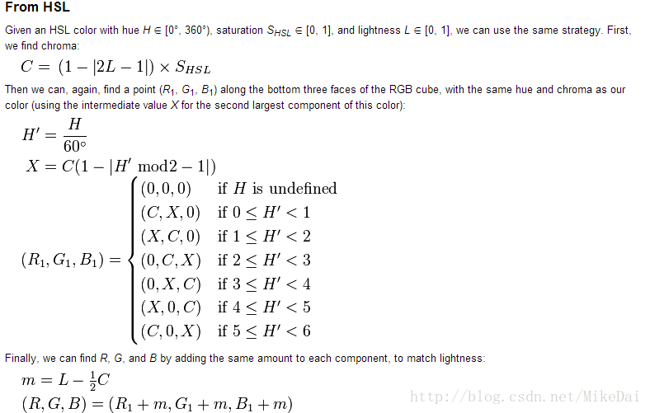
此外Opencv库也有相应的辅助工具，我们会对比这两个方法的效果选择视觉效果最佳的方法。

2.2.3 图片增加水印

功能效果
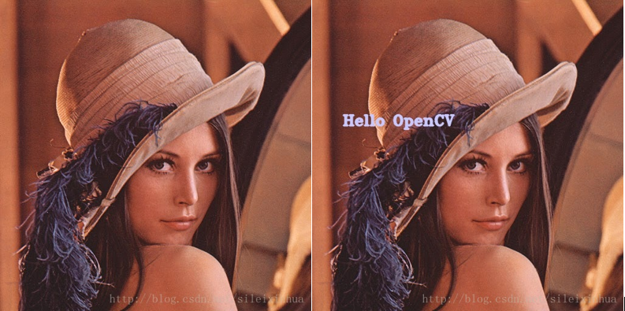
图 3图片来源于网络

功能描述
为图片增加水印，要求水印半透明不能将背后图片完全盖住。
初步要求是输入图片后可在已有水印模板中选择水印添加，水印位置可自选，高级要求提供输入界面，用户输入文字产生相应水印并添加，提供图片导入界面，用户选择要导入的图片作为水印添加

实现方法
功能涉及到多个图片的叠加处理，实现方法与前端的用户界面的设计有很大关系。如果需要从库中选择水印，前端界面中就需要有现有水印的展示区域，并且用户选择该水印图形后可以将该水印图形导入进来。如果输入文字产生水印则更为复杂，输入可能性增大而且将ASCII码转化为相应的图片相当于该项目要有自己生成图片而不仅仅是改变图片的能力。
如果仅仅考虑将水印贴到图片上这一过程，网上有现成的方法和工具。

2.2.4 降噪功能

功能效果
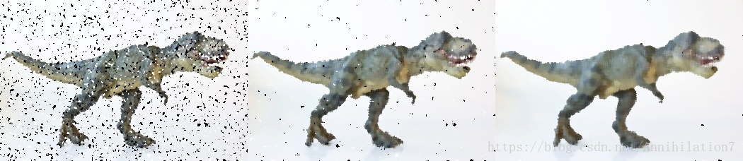
图 4图片来源于网络

功能描述
去除图片当中的噪点，同时尽可能保持图片原有的面貌。

实现方法
降噪的方法有很多种，包括古典的线性滤波，基于频波降噪、多图片平均法降噪、变分法、PDE、微分几何的方法等。网上的很多方法都有非常好的效果。我们目前的期望是使用中值滤波，不过也可以提供多种方法，让用户来选择。图片处理过程会需要很多矩阵运算，所以我们需要提前寻找合适的矩阵运算类库来提高效率。

2.3 高级功能

2.3.1 图像池化（深度视觉预处理）
卷积层是对图像的一个领域进行卷积得到图像的领域特征，亚采样层（池化层）就是使用pooling技术将小领域内的特征点整合得到新的特征。在完成卷积特征提取之后，对于每一个隐藏单元，它都提取到(r-a+1)*(c-b+1)个特征，把它看做一个矩阵，并在这个矩阵上划分出几个不重合的区域，然后在每个区域上计算该区域内特征的均值或最大值，然后用这些均值或最大值参与后续的训练，这个过程就是池化。

2.3.2 图像滤镜-亮度-色温-曝光度
提供图像效果的渲染功能。除此之外，还提供基本的图像的亮度、色温、曝光度等基本属性的调整功能。

3、基本实现思路
Project基本实现思路：

程序功能总体分为三个部分进行。基本功能可通过调用OpenCV库中的函数实现，如平移、缩放、分割、旋转等操作。其中，显示直方图则是通过遍历像素点，并对每一个颜色通道的像素点值进行统计，调用绘图功能，则可完成。而可视化操作界面将通过QT完成，通过信号槽完成参数的传递。
扩展功能则涉及对图像底层的实现。图像像素化，可通过灰度算法结合每一点及相邻点的RBG值实现；图像增量则涉及图像的中值滤波计算实现，找出其周围与其最接近且亮度最高的元素；图像添加水印功能可通过OpenCV中，DrawText函数实现；降噪功能则可通过较为经典的变分法算法，取图像梯度的平方，将图像降噪视作为求解优化问题；图像滤镜则需要分情况，如进行浮雕效果，只需要将图象的一个像素和左上方的像素进行求差运算，并添加表示背景颜色的灰度。而扩展功能的图像清晰度可拆分为较为基本的增加黑场、提高对比度、锐化进行提高。
高级功能则涉及到与其他计算机领域的联动，如图象风格化与图像池化是与深度视觉的结合。目前，业界已有相关模型提供，可直接用于生产，只需要相应的接口即可。而图像数据库、撤销操作，则是保存用户的每一步操作所生成的图像，用户可以自由撤销到指定步骤。

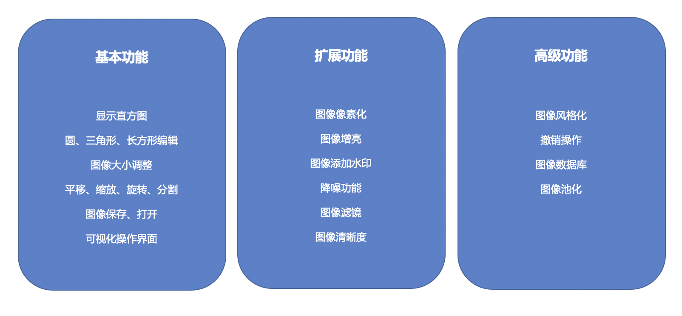
图1 功能基本实现思路

Project总体架构设计：

整个程序架构将分为三个部分进行。数据访问层提供了底层支持，变分法提供了图像降噪功能，而CNN卷积神经网络提供了风格化支持，OpenCV和Cimg是图像处理中两个常用的库，其内置了图像滤镜、旋转/缩放等函数，而QT将作为图像界面开发语言。
业务逻辑层，整合了数据访问层提供的多个函数，进行汇总，实现了用户交互中涉及的多个功能。如图像风格化功能，需要QT、OpenCV和CNN卷积神经网络三者的结合。
而表示层，则展现了用户交互功能，用户通过可视化界面读入图像，完成对图像的处理，并保存图像。

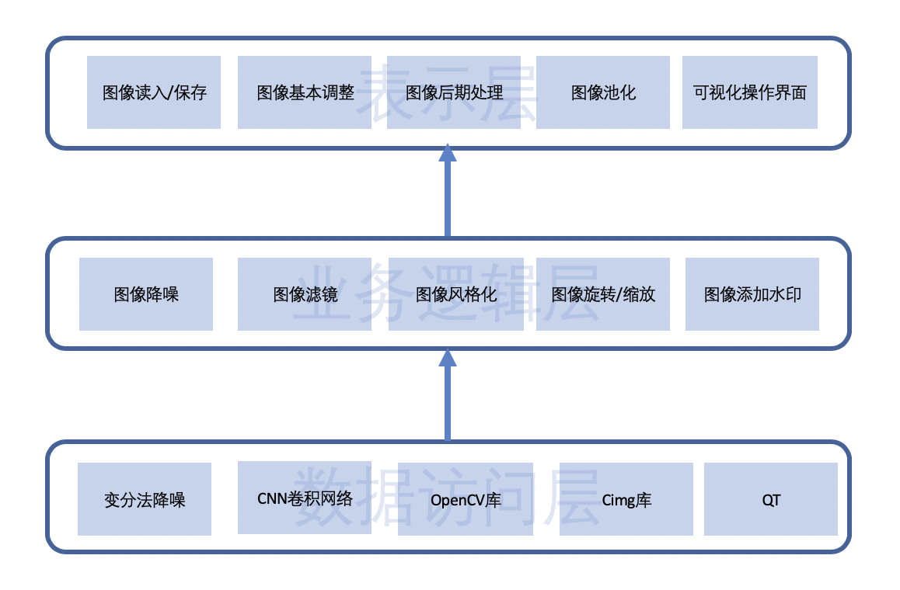
图2 Project总体架构设计

4、人员职责
指出小组相关人员的角色和职责，包括名称、对应人员姓名以及职责。
角色 | 姓名（学号） | 职责
组长 | 彭子帆  （3170105860） | - 总体策划，负责协调活动  - 负责召集组内成员学习讨论  - IDE下载、安装、调试；  - 代码实现；  - Project中期报告撰写。
组员 | 张童童  （3160101315） | - 代码实现；  - 库的下载、安装、使用；
组员 | 江如蓝  （3160103777） | - 代码实现；  - IDE下载、安装、调试；
组员 | 王钟毓  （3170105709） | - 代码实现；  - Project总体架构设计；
组员 | 陈宇威  （3170105706） | - Project总体测试；  - 代码实现；

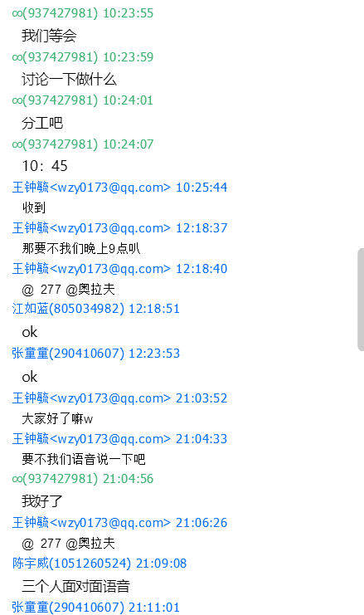
6、附录
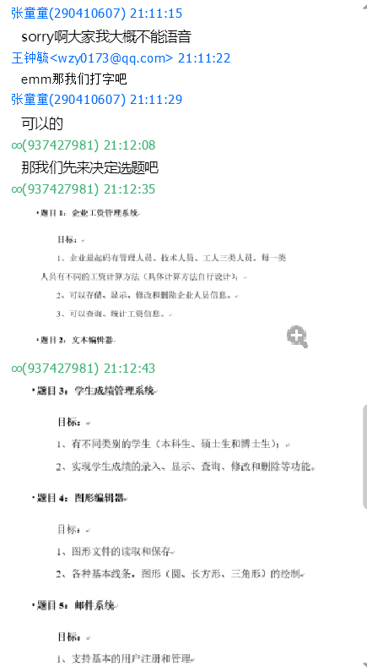
- 小组会议记录1：

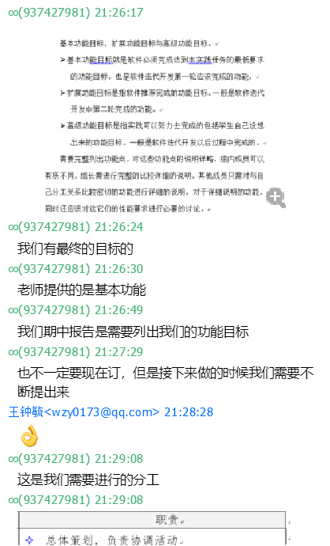

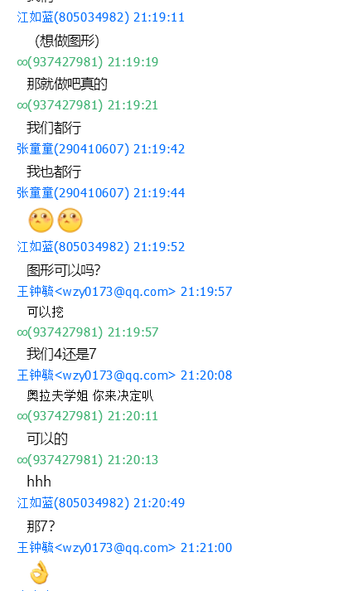
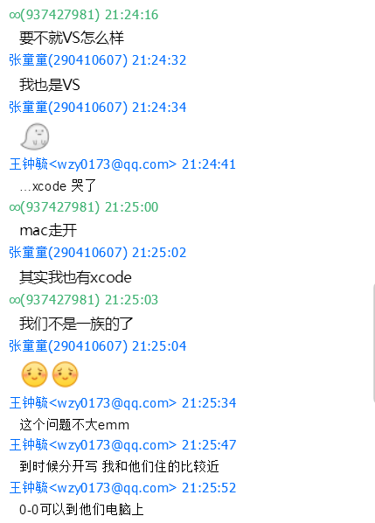

- 小组会议记录2：
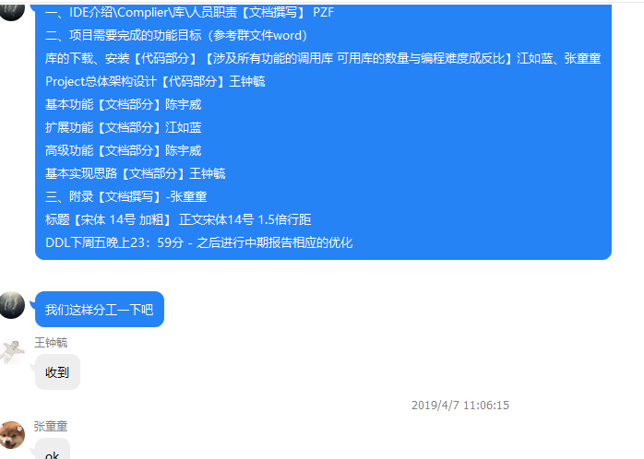
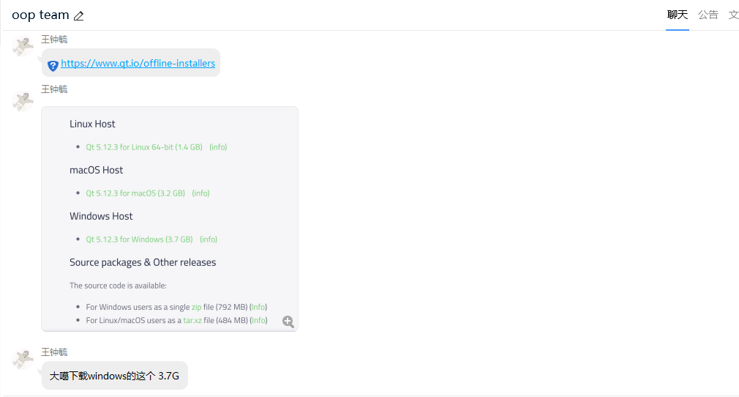
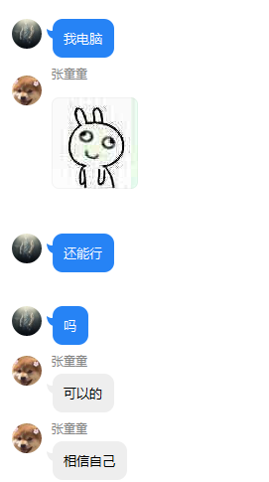
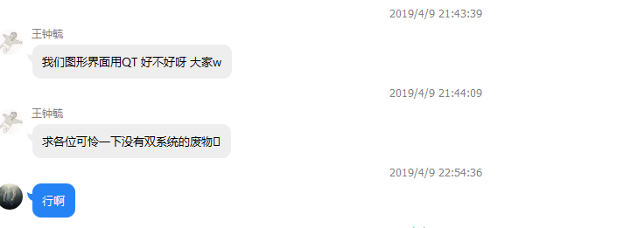
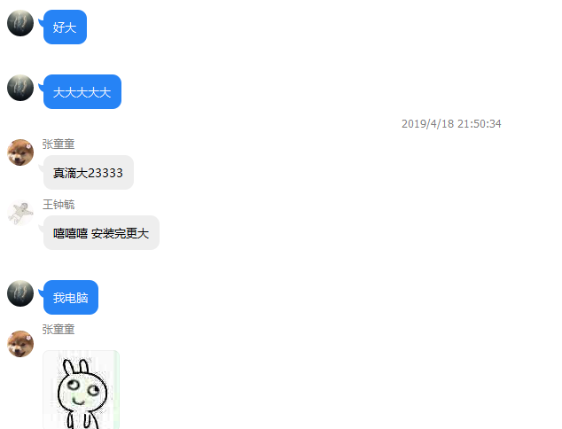
- 小组会议记录3：

